МОУ «Репьевская средняя общеобразовательная школа»
Тюльганского р-на., Оренбургской области

Отчет о проделанной
работе в рамках акции
«За чистоту родного края»

Учащиеся МОУ «Репьевская СОШ»
Руководитель кружка: Макаева К.К.
Адрес: с. Репьевка, ул. Школьная 4.

2010-2011 уч.год

В настоящее время наше село, как и многие сёла России, находится в упадочном состоянии: из всех, ранее действующих, социальных объектов работают только школа, сельская администрация, ФАП и небольшие частные предприятия. В связи с этим в селе остро стоит вопрос чистоты и порядка. Учащиеся школы, на протяжении многих лет проводят экологические акции «Живи, родник!», «Каждой пичужке – наша кормушка», «Муравейник», «Чистота и уют». Участие в акции «Чистота и порядок – дело наших рук» стало продолжением нашей работы по природоохранной деятельности. В отличие от экологических олимпиад, учебно-исследовательских работ, в которых занято небольшое количество одарённых детей, экологическая акция «Чистота и порядок – дело наших рук» позволила вовлечь в природоохранную деятельность большое количество учащихся (более 80 %). Дети с большим энтузиазмом принялись за дело: очистили от мусора, засохшей травы, листьев территории Богоявленского родника и памятника С.А.Кичигину. Территория у СДК и здания бывшего правления колхоза, которое в настоящее время пустует, тоже была сильно загрязнена бумагой, пластиковыми бутылками, которые молодёжь выбрасывает, собираясь здесь вечерами. Перекрёсток ул. Школьная и ул.Заречная, который также является местом встреч подростков по вечерам, тоже был захламлён. В общем, работы было много. Но по окончании работы приятно было видеть плоды нашего труда - наше село стало намного чище. Но еще немало мест, которые требуют наведения порядка, и в дальнейшем мы продолжим эту работу. Надеемся, что в будущем нам всё же удастся привлечь к решению этой проблемы взрослое население села. Ведь чистота и порядок в селе – это дело рук самих жителей села, дело наших рук.

Весна - 2011

Каждую весну учащиеся школы проводят уборку пришкольной территории

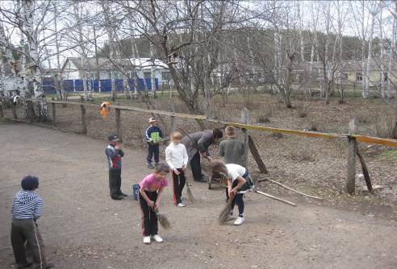

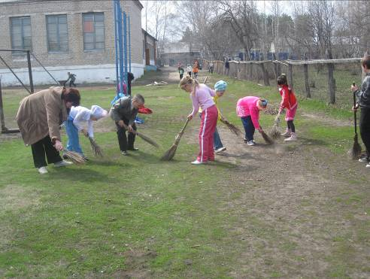

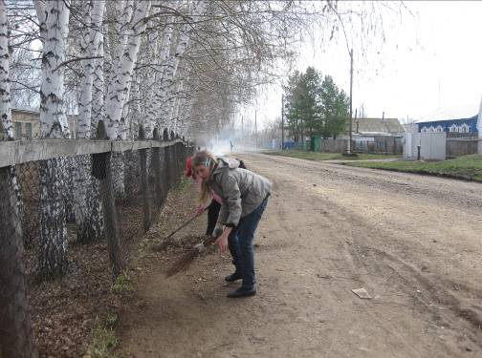

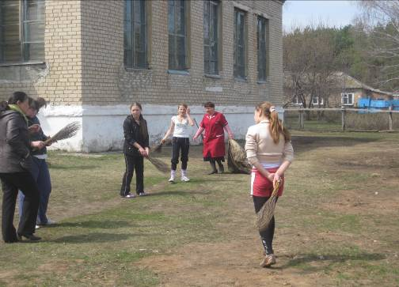

Уборка территории у памятника С.А.Кичину.

6 ноября 1967 г. в селе Репьевка был открыт памятник С.А. Кичигину, председателю Оренбургского губкома ВКП (б), погибшим в нашем селе в 1918 г., от рук белогвардейских казаков.
С первого дня открытия ученики нашей школы взяли шефство над памятником. Ежегодно весной мы убираем мусор, очищаем от засохших растений, листвы, территорию у памятника С.А.Кичигину. В этом году посадили саженцы рябины

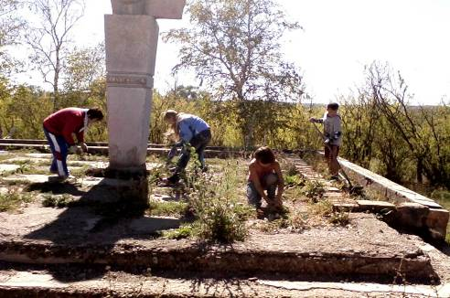

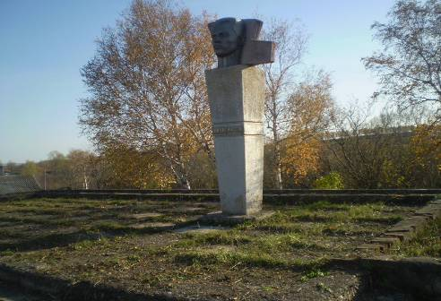

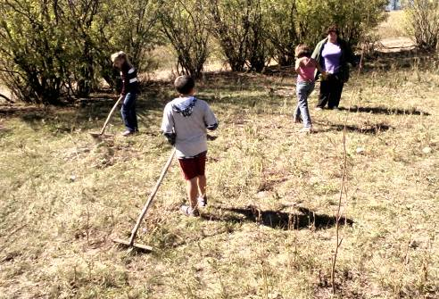

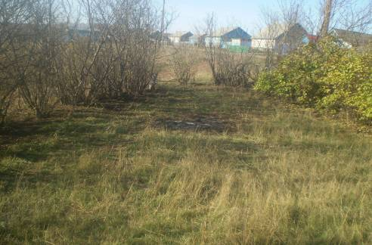

Весна- 2010

Членами кружка «Юннат» проведена акция «Чистый город», в ходе которой было очищено русло реки Яман - Булак и территория у Богоявленского родника.
Дети тщательно убрали мусор, траву, русло родника выкопали лопатой, дно почистили. Ведь сделано доброе дело. Люди обязательно придут сюда за вкусной, чистой водой.

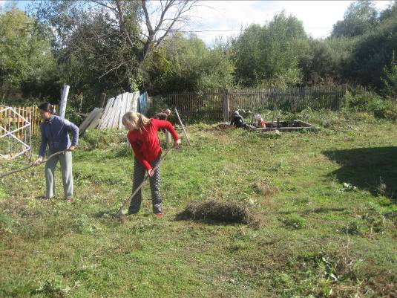

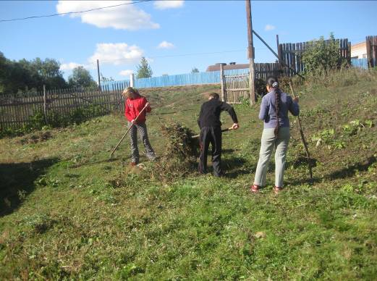

Лето-2010

Операция «Муравейник»

Рыжие лесные муравьи приносят большую пользу природе. Они уничтожают насекомых – вредителей леса, а переносят также семена растений. Муравьи из одного муравейника потребляют за день 18 тысяч насекомых – так они защищают нас на площади 0,2 га.
Члены кружка вели работу по охране муравьев. В открытых местах, где может подойти скот и затоптать муравейник, он огораживался. Вёлся подсчёт муравейников больших и малых. Мы узнали, что в Банном лесу в некоторых кварталах насчитывается до 60-ти муравейников. Весной и в начале лета мы помогали муравьям расселиться. Брали часть муравейника вместе с муравьями, коконами, там же были и матки с крылышками, и переносили в благоприятное место или на старый пень. Через некоторое время муравьи восстанавливали поврежденный муравейник и на том месте, куда переносили муравьёв, там возникал новый маленький муравейник, к концу лета он становился больше. Такому способу расселения муравьев научил нас старый лесник Борис Фёдорович Рогожин.

Благоустройство муравейников

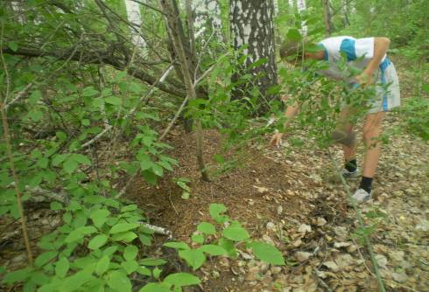

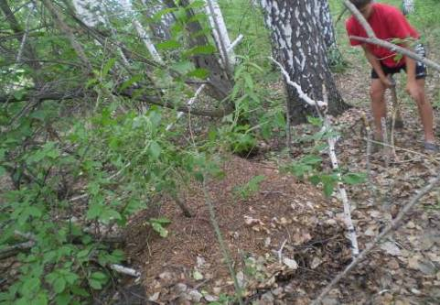

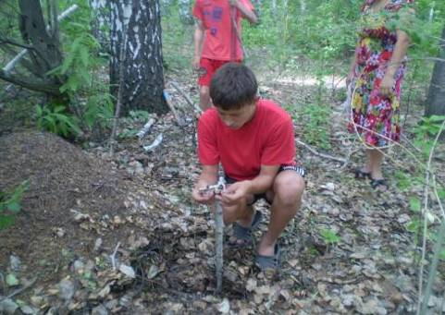

Акция «Живи родник»

Родник - маленькое чудо природы. Сама родная земля- матушка дарит людям свежесть, бодрость, здоровье. Ведь вода в родниках всегда чистая, освежающая и полезная. Родник – это жизнь.

Уборка территории и очистка родника «Школьный».

Несколько лет мы активно работаем по благоустройству и охране родников в окрестностях села Репьевки. Под нашей охраной находятся родник «Школьный» и «Богоявленский родник».
Учащимися школы был выполнен ряд задач по очистке территорий родника от бытового мусора; углубление ложе родника; обустроили спуск к роднику; очистили от сухостойных деревьев. Чтобы к источнику было удобно подойти, обложили его мытыми крупными камнями. У спуска к источнику установили табличку с названием ключа.
В этом году на территории родников мусора было намного меньше по сравнению с прошлым годом. Родник «Школьный» пользуется популярностью у населения.
Чистая вода — это добро, которое невозможно переоценить. Если - люди занимаются облагораживанием родников, то их положительные качества усиливаются, а отрицательные — жадность, безответственность, бесчестие — уходят. И добра на земле становится больше. А значит меньше зла.

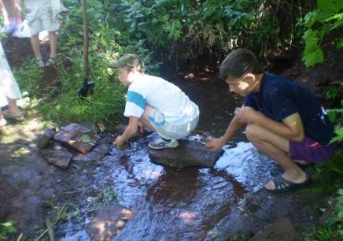

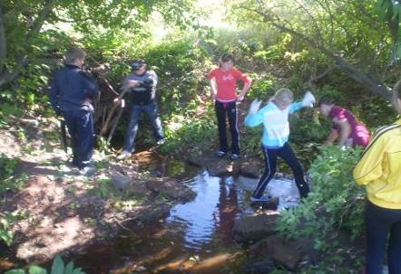

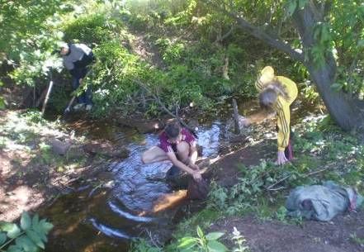

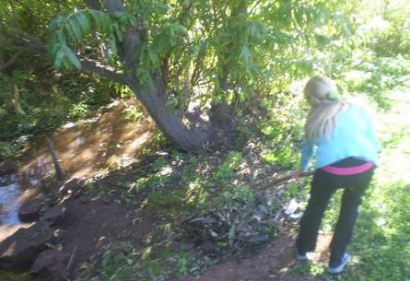

Июнь- 2010
Во время работы летнего лагеря «Солнышко» проведена
акция «Акватория», в ходе которой ребятами убрана от бытового мусора территория близлежащего пруда.

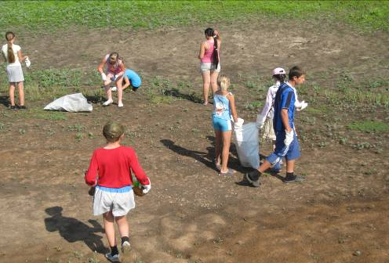

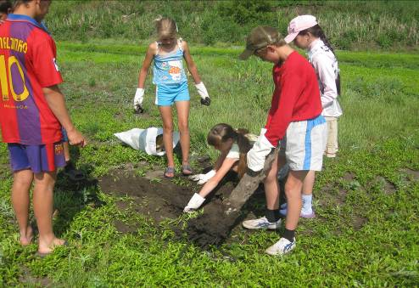

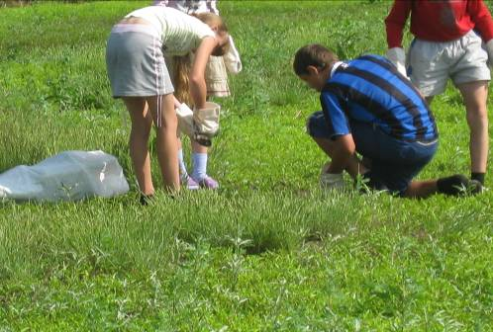

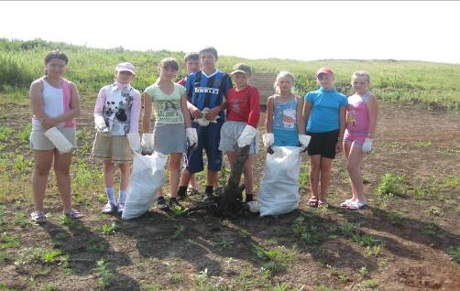

Осень- 2011

Осенью 2010 года в нашей школе прошла акция «Зеленые ладони». Учащиеся проделали огромную работу по уборке и облагораживанию пришкольной территории. Были вырублены старые деревья, территория сада была подготовлена для посадки саженцев деревьев и многолетних цветов.

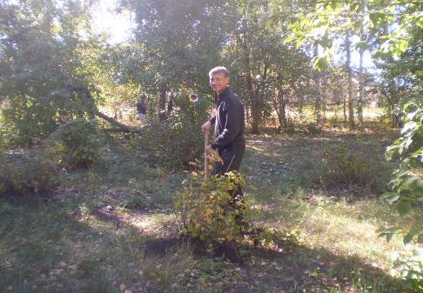

Вырубка старых деревьев и кустарников.

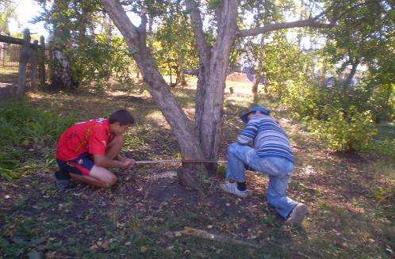

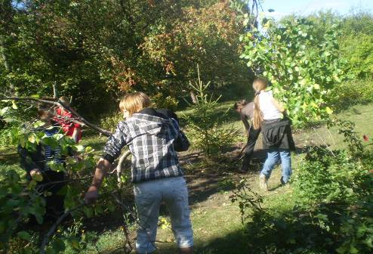

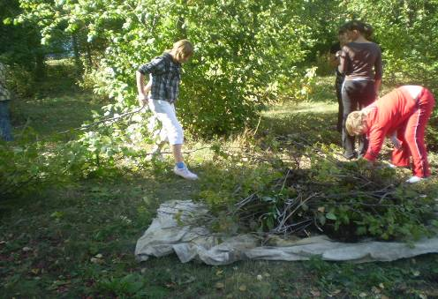

Территория школьного сада после уборки.

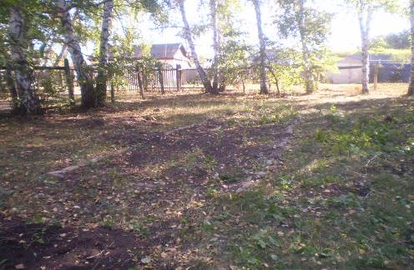

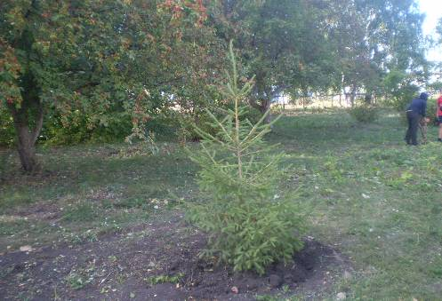

Зима-2011

Акция «Птицеград»

